Zamierzenia dydaktyczno-wychowawcze
Październik 2023
Oddział Liski
miesiąc Październik

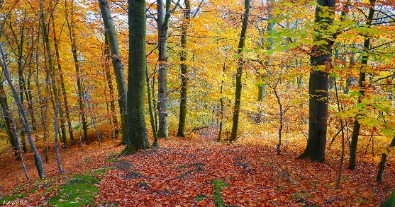
Tydzień I, II: „Jesienny las, dbajmy o niego”
- Uświadomienie zagrożeń dla lasu
- Wzbogacenie wiedzy dotyczącej grzybów
- Rozwiązywanie zagadek słuchowych
- Doskonalenie pamięci słuchowej i wzrokowej
- Dostrzeganie związku człowieka z przyrodą
- Zwrócenie uwagi na potrzebę dbania o rośliny
- Kształtowanie nawyku uważnego słuchania

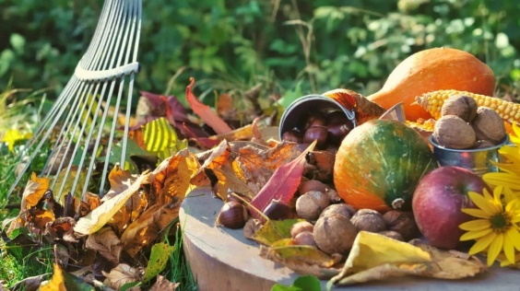
Tydzień III, IV: „Jesienny koszyk w ogrodzie”
- Wzbogacenie wiedzy dotyczącej warzyw i owoców
- Rozwijanie postawy prozdrowotnej, częste jedzenie
warzyw i owoców
- Doskonalenie analizy i syntezy słuchowej sylabowej

Edukacja matematyczna:
- rozwijanie myślenia konkretnego;
- doskonalenie umiejętności liczenia;
- skupianie uwagi na rytmach, wychwytywanie powtarzających się sekwencji i kontynuowanie ich;
- oglądanie i porównywanie obiektów;
- wdrażanie do grupowania obiektów i uzasadniania.
Przygotowanie do nauki czytania i pisania
- Kształtowanie orientacji wzrokowo-ruchowej na kartce papieru
- Wdrażanie do słuchania znanych wierszy z bajek
- Ćwiczenie aparatu mowy: wybrzmiewanie, powtarzanie rytmów, rymowanek, krótkich tekstów
- Ćwiczenia grafomotoryczne: rysowanie po śladzie, malowanie palcami, lepienie
z plasteliny, wydzieranie

Wiersz | Piosenka
„Na straganie”  Na straganie w dzień targowy  Takie słyszy się rozmowy:  „Może pan się o mnie oprze,  Pan tak więdnie, panie koprze”.  „Cóż się dziwić, mój szczypiorku,  Leżę tutaj już od wtorku!”  Rzecze na to kalarepka:  „Spójrz na rzepę - ta jest krzepka!”  ↓  Groch po brzuszku rzepę klepie:  „Jak tam, rzepo? Coraz lepiej?”  „Dzięki, dzięki, panie grochu,  Jakoś żyje się po trochu.  Lecz pietruszka - z tą jest gorzej:  Blada, chuda, spać nie może”.  „A to feler” -  Westchnął seler.  Burak stroni od cebuli,  A cebula doń się czuli:  „Mój buraku, mój czerwony,  Czybyś nie chciał takiej żony?”  ↓  Burak tylko nos zatyka:  „Niech no pani prędzej zmyka,  Ja chcę żonę mieć buraczą,  Bo przy pani wszyscy płaczą”.  „A to feler” -  Westchnął seler.  Naraz słychać głos fasoli:  „Gdzie się pani tu gramoli?!”  „Nie bądź dla mnie taka wielka” -  Odpowiada jej brukselka.  „Widzieliście, jaka krewka!” -  Zaperzyła się marchewka.  ↓  „Niech rozsądzi nas kapusta!”  „Co, kapusta?! Głowa pusta?!”  A kapusta rzecze smutnie:  „Moi drodzy, po co kłótnie,  Po co wasze swary głupie,  Wnet i tak zginiemy w zupie!”  „A to feler” -  Westchnął seler. | „Leśne duszki”  1. Żyją w lesie małe duszki,  które czyszczą leśne dróżki.  Mają miotły i szufelki  i do pracy zapał wielki.  Ref. Duszki, duszki, duszki leśne  wstają co dzień bardzo wcześnie  i ziewając raz po raz  zaczynają sprzątać las.  2. Piorą liście, myją szyszki,  aż dokoła wszystko błyszczy.  Muchomorom piorą groszki,  bo te duszki to czyścioszki.  Ref. Duszki, duszki, duszki leśne...  3. Gdy ktoś czasem w lesie śmieci,  zaraz duszek za nim leci.  Zaraz siada mu na ręce,  grzecznie prosi: - Nie śmieć więcej!  Ref. Duszki, duszki, duszki leśne...

